全国高考第12题第16题及第17题怎么考
2011年
课标理数12.B9[2011·课标全国卷] 函数y＝的图像与函数y＝2sinπx(－2≤x≤4)的图象所有交点的横坐标之和等于( )
A．2 B．4 C．6 D．8
课标理数12.B9[2011·课标全国卷] D 【解析】 当x＝时，y＝＝2；当x＝时，y＝＝－2.
所以函数图象如图所示，所以有8个根，且关于点(1，0)对称，所以所有根的总和为8.
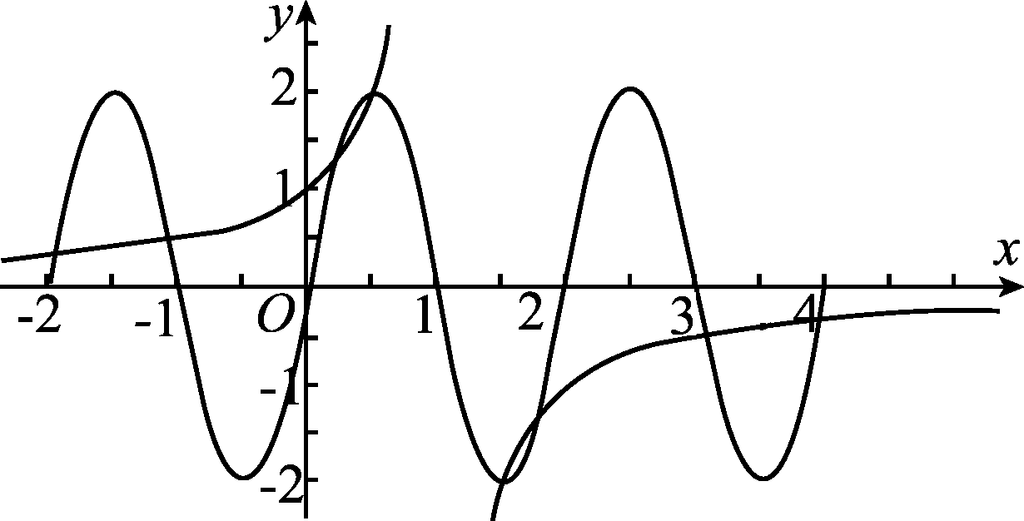
图1－5
课标理数16.C5，C8[2011·课标全国卷] 在△ABC中，B＝60°，AC＝，则AB＋2BC的最大值为________．
课标理数16.C5，C8[2011·课标全国卷] 2 【解析】 因为B＝60°，A＋B＋C＝180°，所以A＋C＝120°，
由正弦定理，有
＝＝＝＝2，
所以AB＝2sinC，BC＝2sinA.
所以AB＋2BC＝2sinC＋4sinA＝2sin(120°－A)＋4sinA
＝2(sin120°cosA－cos120°sinA)＋4sinA
＝cosA＋5sinA
＝2sin(A＋φ)，(其中sinφ＝，cosφ＝)
所以AB＋2BC的最大值为2.
课标理数17.D5[2011·课标全国卷] 等比数列{a_{n}}的各项均为正数，且2a₁＋3a₂＝1，a＝9a₂a₆.
(1)求数列{a_{n}}的通项公式；
(2)设b_{n}＝log₃a₁＋log₃a₂＋…＋log₃a_{n}，求数列的前n项和．
课标理数17.D5[2011·课标全国卷] 【解答】 (1)设数列{a_{n}}的公比为q，由a＝9a₂a₆得a＝9a，所以q²＝.
由条件可知q＞0，故q＝.
由2a₁＋3a₂＝1得2a₁＋3a₁q＝1，所以a₁＝.
故数列{a_{n}}的通项公式为a_{n}＝.
(2)b_{n}＝log₃a₁＋log₃a₂＋…＋log₃a_{n}
＝－(1＋2＋…＋n)
＝－.
故＝－＝－2，
＋＋…＋＝－2＋＋…＋＝－.
所以数列的前n项和为－.

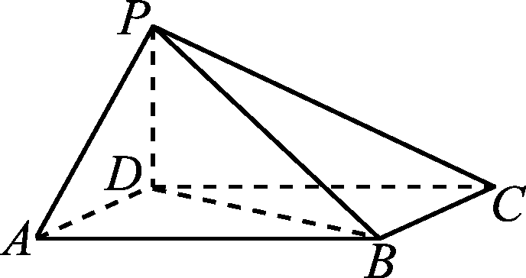
图1－9
2012年
12．H9[2012·课程标准卷] 设点P在曲线y＝e^{x}上，点Q在曲线y＝ln(2x)上，则|PQ|的最小值为( )
A．1－ln2 B.(1－ln2) C．1＋ln2 D.(1＋ln2)
12．B [解析] 因为y＝e^{x}和y＝ln(2x)互为反函数，关于直线y＝x对称，所以当曲线y＝e^{x}和y＝ln(2x)的切线的斜率都为1时，两条切线间的距离即为|PQ|的最小值．令y′＝e^{x}＝1，得x＝ln2.所以y＝e^{x}的斜率为1的切线的切点是(ln2，1)，所以切点(ln2，1)到直线y＝x的距离为d＝＝.所以|PQ|_{min}＝2d＝2＝(1－ln2)．故选B.
16．D4、D5[2012·课程标准卷] 数列{a_{n}}满足a_{n＋1}＋(－1)^{n}a_{n}＝2n－1，则{a_{n}}的前60项和为________．
16．[答案] 1 830
[解析] 令b_{n}＝a_{4n－3}＋a_{4n－2}＋a_{4n－1}＋a_{4n}，
则b_{n＋1}＝a_{4n＋1}＋a_{4n＋2}＋a_{4n＋3}＋a_{4n＋4}.
因为a_{n＋1}＋(－1)^{n}a_{n}＝2n－1，
所以a_{n＋1}＝－(－1)^{n}a_{n}＋2n－1.
所以a_{4n－3}＝－a_{4n－4}＋2(4n－4)－1，
a_{4n－2}＝a_{4n－3}＋2(4n－3)－1，
a_{4n－1}＝－a_{4n－2}＋2(4n－2)－1，
a_{4n}＝a_{4n－1}＋2(4n－1)－1，
a_{4n＋1}＝－a_{4n}＋2×4n－1，
a_{4n＋2}＝a_{4n＋1}＋2(4n＋1)－1，
a_{4n＋3}＝－a_{4n＋2}＋2(4n＋2)－1，
a_{4n＋4}＝a_{4n＋3}＋2(4n＋3)－1，
所以a_{4n＋4}＝a_{4n＋3}＋2(4n＋3)－1＝－a_{4n＋2}＋2(4n＋2)－1＋2(4n＋3)－1
＝－a_{4n＋1}－2(4n＋1)＋1＋2(4n＋2)－1＋2(4n＋3)－1
＝a_{4n}－2×4n＋1－2(4n＋1)＋1＋2(4n＋2)－1＋2(4n＋3)－1
＝a_{4n}＋8，
即a_{4n＋4}＝a_{4n}＋8.
同理，a_{4n＋3}＝a_{4n－1}，a_{4n＋2}＝a_{4n－2}＋8，a_{4n＋1}＝a_{4n－3}.
所以a_{4n＋1}＋a_{4n＋2}＋a_{4n＋3}＋a_{4n＋4}＝a_{4n}＋a_{4n－1}＋a_{4n－2}＋a_{4n－3}＋16.
即b_{n＋1}＝b_{n}＋16.故数列{b_{n}}是等差数列．
又a₂－a₁＝2×1－1，①
a₃＋a₂＝2×2－1，②
a₄－a₃＝2×3－1，③
②－①得a₃＋a₁＝2；②＋③得a₂＋a₄＝8，
所以a₁＋a₂＋a₃＋a₄＝10，
即b₁＝10.
所以数列{a_{n}}的前60项和即为数列{b_{n}}的前15项和，即S₁₅＝10×15＋×16＝1 830.

17．C8、C5[2012·课程标准卷] 已知a，b，c分别为△ABC三个内角A，B，C的对边，acosC＋asinC－b－c＝0.
(1)求A；
(2)若a＝2，△ABC的面积为，求b，c.
17．解：(1)由acosC＋asinC－b－c＝0及正弦定理得
sinAcosC＋sinAsinC－sinB－sinC＝0.
因为B＝π－A－C，所以
sinAsinC－cosAsinC－sinC＝0.
由于sinC≠0，所以sin＝.
又0<A<π，故A＝.
(2)△ABC的面积S＝bcsinA＝，故bc＝4.
而a²＝b²＋c²－2bccosA，故b²＋c²＝8.
解得b＝c＝2.
2013年
12．D5[2013·新课标全国卷Ⅰ] 设△A_{n}B_{n}C_{n}的三边长分别为a_{n}，b_{n}，c_{n}，△A_{n}B_{n}C_{n}的面积为S_{n}，n＝1，2，3，….若b₁＞c₁，b₁＋c₁＝2a₁，a_{n＋1}＝a_{n}，b_{n＋1}＝，c_{n＋1}＝，则( )
A．{S_{n}}为递减数列
B．{S_{n}}为递增数列
C．{S_{2n－1}}为递增数列，{S_{2n}}为递减数列
D．{S_{2n－1}}为递减数列，{S_{2n}}为递增数列
12．B [解析] 因为a_{n＋1}＝a_{n}，所以a_{n}＝a₁.又因为b_{n＋1}＋c_{n＋1}＝(b_{n}＋c_{n})＋a_{n}＝(b_{n}＋c_{n})＋a₁，所以b_{n＋1}＋c_{n＋1}－2a₁＝(b_{n}＋c_{n}－2a₁)．因为b₁＋c₁－2a₁＝0，所以b_{n}＋c_{n}＝2a₁，故△A_{n}B_{n}C_{n}中边B_{n}C_{n}的长度不变，另外两边A_{n}B_{n}，A_{n}C_{n}的和不变．
因为b_{n＋1}－c_{n＋1}＝－(b_{n}－c_{n})，且b₁－c₁>0，所以b_{n}－c_{n}＝(b₁－c₁)，当n→＋∞时，b_{n}→c_{n}，也就是A_{n}C_{n}→A_{n}B_{n}，所以三角形△A_{n}B_{n}C_{n}中B_{n}C_{n}边上的高随着n的增大而增大．设三角形△A_{n}B_{n}C_{n}中B_{n}C_{n}边上的高为h_{n}，则{h_{n}}单调递增，所以S_{n}＝a₁h_{n}是增函数．答案为B.
16．B14[2013·新课标全国卷Ⅰ] 若函数f(x)＝(1－x²)(x²＋ax＋b)的图像关于直线x＝－2对称，则f(x)的最大值为________．
16．16 [解析] 方法一：因为f′(x)＝－4x³－3ax²＋2(1－b)x＋a，函数f(x)是连续可导函数，且关于直线x＝－2对称，所以f′(－2)＝0，即f′(－2)＝32－12a－4(1－b)＋a＝0，可得11a－4b＝28，①
又因为f(0)＝f(－4)，所以15a－4b＝60，②
①②联立方程组可得a＝8，b＝15，
f(x)＝(1－x²)(x²＋8x＋15)，f′(x)＝－4(x³＋6x²＋7x－2)，
因为－2是函数f(x)的一个极值点，所以f′(x)＝－4(x＋2)，
可知当x∈时，f(x)单调递增，当x∈时，f(x)单调递减，当x∈时，f(x)单调递增，当x∈时，f(x)单调递减，且
f＝f，所以f＝f＝f＝＝80－64＝16.
方法二：令f＝0可得x＝1或x＝－1，因为函数f(x)的图像关于直线x＝－2对称，所以，可得以下同方法一．
17．C8[2013·新课标全国卷Ⅰ] 如图1－4所示，在△ABC中，∠ABC＝90°，AB＝，BC＝1，P为△ABC内一点，∠BPC＝90°.
(1)若PB＝，求PA；
(2)若∠APB＝150°，求tan ∠PBA.
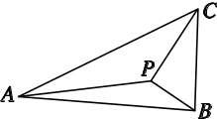
图1－4
17．解：(1)由已知得， ∠PBC＝60°，所以∠PBA＝30°.
在△PBA中，由余弦定理得PA²＝3＋－2××cos 30°＝.故PA＝.
(2)设∠PBA＝α，由已知得PB＝sin α.
在△PBA中，由正弦定理得＝，化简得cos α＝4sin α.
所以tan α＝，即tan ∠PBA＝.
2014年
12．G2[2014·新课标全国卷Ⅰ] 如图13，网格纸上小正方形的边长为1，粗实线画出的是某多面体的三视图，则该多面体的各条棱中，最长的棱的长度为( )
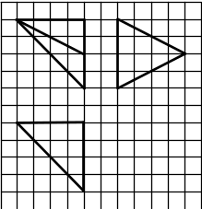
图13
A．6 B．6 C．4 D．4
12．B [解析] 该几何体是如图所示的棱长为4的正方体内的三棱锥E CC₁D₁(其中E为BB₁的中点)，其中最长的棱为D₁E＝＝6.
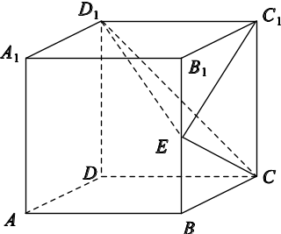
16．C8[2014·新课标全国卷Ⅰ] 已知a，b，c分别为△ABC三个内角A，B，C的对边，a＝2，且(2＋b)·(sin A－sin B)＝(c－b)sin C，则△ABC面积的最大值为________．
16. [解析] 根据正弦定理和a＝2可得(a＋b)(a－b)＝(c－b)c，故得b²＋c²－a²＝bc，根据余弦定理得cos A＝＝，所以A＝.根据b²＋c²－a²＝bc及基本不等式得bc≥2bc－a²，即bc≤4，所以△ABC面积的最大值为×4×＝.
17．D1、D2[2014·新课标全国卷Ⅰ] 已知数列{a_{n}}的前n项和为S_{n}，a₁＝1，a_{n}≠0，a_{n}a_{n＋1}＝λS_{n}－1，其中λ为常数．
(1)证明：a_{n＋2}－a_{n}＝λ.
(2)是否存在λ，使得{a_{n}}为等差数列？并说明理由．
17．解：(1)证明：由题设，a_{n}a_{n＋1}＝λS_{n}－1，a_{n＋1}a_{n＋2}＝λS_{n＋1}－1，
两式相减得a_{n＋1}(a_{n＋2}－a_{n})＝λa_{n＋1}.
因为a_{n＋1}≠0，所以a_{n＋2}－a_{n}＝λ.
(2)由题设，a₁＝1，a₁a₂＝λS₁－1，可得 a₂＝λ－1，
由(1)知，a₃＝λ＋1.
若{a_{n}}为等差数列，则2a₂＝a₁＋a₃，解得λ＝4，故a_{n＋2}－a_{n}＝4.
由此可得{a_{2n－1}}是首项为1，公差为4的等差数列，
a_{2n－1}＝4n－3；
{a_{2n}}是首项为3，公差为4的等差数列，a_{2n}＝4n－1.
所以a_{n}＝2n－1，a_{n＋1}－a_{n}＝2.
因此存在λ＝4，使得数列{a_{n}}为等差数列．
12．E3、C4[2014·新课标全国卷Ⅱ] 设函数f(x)＝sin，若存在f(x)的极值点x₀满足x＋[f(x₀)]²＜m²，则m的取值范围是( )
A．(－∞，－6)∪(6，＋∞)
B．(－∞，－4)∪(4，＋∞)
C．(－∞，－2)∪(2，＋∞)
D．(－∞，－1)∪(1，＋∞)
12．C [解析] 函数f(x)的极值点满足＝＋kπ，即x＝m，k∈Z，且极值为±，问题等价于存在k₀使之满足不等式m²＋3<m².因为的最小值为，所以只要m²＋3<m²成立即可，即m²>4，解得m>2或m<－2，故m的取值范围是(－∞，－2)∪(2，＋∞)．
16．C8、C9[2014·新课标全国卷Ⅱ] 设点M(x₀，1)，若在圆O：x²＋y²＝1上存在点N，使得∠OMN＝45°，则x₀的取值范围是________．
16．[－1，1] [解析] 在△OMN中，OM＝≥1＝ON，所以设∠ONM＝α，则45°≤α<135°.根据正弦定理得＝，所以＝sin α∈[1，]，所以0≤x≤1，即－1≤x₀≤1，故符合条件的x₀的取值范围为[－1，1]．

17．D1、D3、D5[2014·新课标全国卷Ⅱ] 已知数列{a_{n}}满足a₁＝1，a_{n＋1}＝3a_{n}＋1.
(1)证明是等比数列，并求{a_{n}}的通项公式；
(2)证明＋＋…＋＜.
17．解：(1)由a_{n＋1}＝3a_{n}＋1得a_{n＋1}＋＝3.
又a₁＋＝，所以是首项为，公比为3的等比数列，所以a_{n}＋＝，因此数列{a_{n}}的通项公式为a_{n}＝.
(2)证明：由(1)知＝.
因为当n≥1时，3^{n}－1≥2×3^{n－1}，
所以≤，即＝≤.
于是＋＋…＋≤1＋＋…＋＝<.
所以＋＋…＋<.
2015年
12．B14[2015·全国卷Ⅰ] 设函数f(x)＝e^{x}(2x－1)－ax＋a，其中a<1，若存在唯一的整数x₀使得f(x₀)<0，则a的取值范围是( )
A. B.
C. D.
12．D [解析] 令g(x)＝e^{x}(2x－1)，则g′(x)＝e^{x}(2x＋1)，由g′(x)>0得x>－，由g′(x)<0得x<－，故函数g(x)在上单调递减，在上单调递增．又函数g(x)在x<时，g(x)<0，在x>时，g(x)>0，所以其大致图像如图所示．
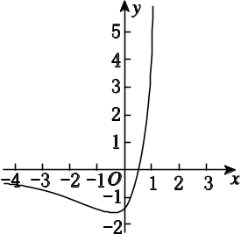
直线y＝ax－a过点(1，0)．
若a≤0，则f(x)<0的整数解有无穷多个，因此只能a>0.
结合函数图像可知，存在唯一的整数x₀，使得f(x₀)<0，即存在唯一的整数x₀，使得点(x₀，ax₀－a)在点(x₀，g(x₀))的上方，则x₀只能是0，故实数a应满足即解得≤a<1.
故实数a的取值范围是.
16．C8[2015·全国卷Ⅰ] 在平面四边形ABCD中，∠A＝∠B＝∠C＝75°，BC＝2，则AB的取值范围是________．
16．(－，＋) [解析] 如图所示．
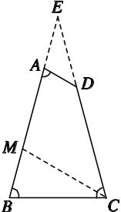
MB<AB<EB，在△BMC中，CB＝CM＝2，∠BCM＝30°，由余弦定理知MB²＝2²＋2²－2×2×2cos 30°＝8－4＝(－)²，所以MB＝－.在△EBC中，设EB＝x，由余弦定理知4＝x²＋x²－2×x×xcos 30°，得x²＝8＋4＝(＋)²，所以x＝＋，即EB＝＋，所以－<AB<＋.
17．D2、D4[2015·全国卷Ⅰ] S_{n}为数列{a_{n}}的前n项和．已知a_{n}>0，a＋2a_{n}＝4S_{n}＋3.
(1)求{a_{n}}的通项公式；
(2)设b_{n}＝，求数列{b_{n}}的前n项和．
17．解：(1)由a＋2a_{n}＝4S_{n}＋3，可知a＋2a_{n＋1}＝4S_{n＋1}＋3，
可得a－a＋2(a_{n＋1}－a_{n})＝4a_{n＋1}，即
2(a_{n＋1}＋a_{n})＝a－a＝(a_{n＋1}＋a_{n})(a_{n＋1}－a_{n})．
又a_{n}>0，所以a_{n＋1}－a_{n}＝2.
又由a＋2a₁＝4a₁＋3，解得a₁＝－1(舍去)或a₁＝3，
所以{a_{n}}是首项为3，公差为2的等差数列，通项公式为a_{n}＝2n＋1.
(2)由a_{n}＝2n＋1可知
b_{n}＝＝＝.
设数列{b_{n}}的前n项和为T_{n}，则
T_{n}＝b₁＋b₂＋…＋b_{n}＝＝.

